PHP Session學習單 班級：四資二A 學號：A110E109 姓名：張翊飛 日期：
(第11章) 會員登入身份認證─應用PHP session
前置需求：
(1) 請複製 ch08至ch11。
(2) images目錄中包含alert.png, logo.png, logo-footer.png, noimg-200-a.png, totop.png圖檔。
(3)如果用自已的虛擬機，記得修改 C:\Windows\System32\drivers\etc\hosts檔，以正確的虛擬機IP位址對應您的網域名稱。
(4) 設定php/cmsdb.php檔的MySQL帳號、MySQL密碼，以及資料庫名稱，以連接您的MariaDB資料庫。
(5) 使用SQL指令重建users資料表，對name與email欄位限制「 不可重複(unique)」，如下：
DROP TABLE users;
CREATE TABLE `users` (
`id` bigint(20) unsigned NOT NULL AUTO_INCREMENT,
`name` varchar(15) NOT NULL UNIQUE,
`email` varchar(45) NOT NULL UNIQUE,
`password` char(60) NOT NULL,
`gender` char(7) NOT NULL,
`phone` varchar(45) DEFAULT NULL,
`habits` varchar(255) DEFAULT NULL,
PRIMARY KEY (`id`)
);
問題：執行DROP TABLE指令時，會發生什麼事？如何解決？
答：會出現Foreign Key依賴問題，無法DROP。要先移除被依賴的資料表，示範例為orders資料表，所以要先「DROP TABLE orders;」。

1. 修改php/layout_head.php檔，利用session控制來判斷是否已登入。如果尚未登入，則標頭按鈕顯示「登入」，若已登入，則標頭按鈕顯出「登出」：
<!-- (前略) -->
<a title="聯絡我們" class="btn1" href="contact.php">聯絡我們</a>
<?php
session_start();
if ($_SESSION['valid_user']) {
?>
<a title="登出" class="btn1" href="logout.php">登出(<?php echo $_SESSION['valid_user']; ?>)</a>
<?php
} else {
?>
<a title="登入" class="btn1" href="login.php">登入</a>
<?php
}
?>
<!-- 後台管理子選單開始 -->
<!-- (後略) -->

2. 修改store_user.php檔：讓會員註冊完之後，自動轉頁到登入畫面。
<?php
/* https://www.w3schools.com/php/php_mysql_insert.asp */
require("php/cmsdb.php"); /* 載入MySQL連結程式 */
$name = $_POST['custName']; /* 取得輸入資料, 姓名 */
$email = $_POST['custEmail']; /* 取得輸入資料, email */
$hashed_password = password_hash($_POST['custPassword'], PASSWORD_DEFAULT); /* 取得輸入資料, 密碼 */
$tel = $_POST['custTel']; /* 取得輸入資料, 電話 */
$gender = $_POST['custSex']; /* 取得輸入資料, 性別 */
$like = implode(",", $_POST['like']); /* 取得輸入資料, 興趣 */
$sql = "INSERT INTO users (name, email, password, gender, phone, habits)" .
"VALUES ('{$name}', '{$email}', '{$hashed_password}', '{$gender}', '{$tel}', '{$like}')";

if ($conn->query($sql) === TRUE) {
header("location:login.php"); // 轉頁
exit();
} else {
echo "Error: " . $sql . "<br>" . $conn->error;
// header("location:member.php"); exit();
}

$conn->close();
?>
測試：
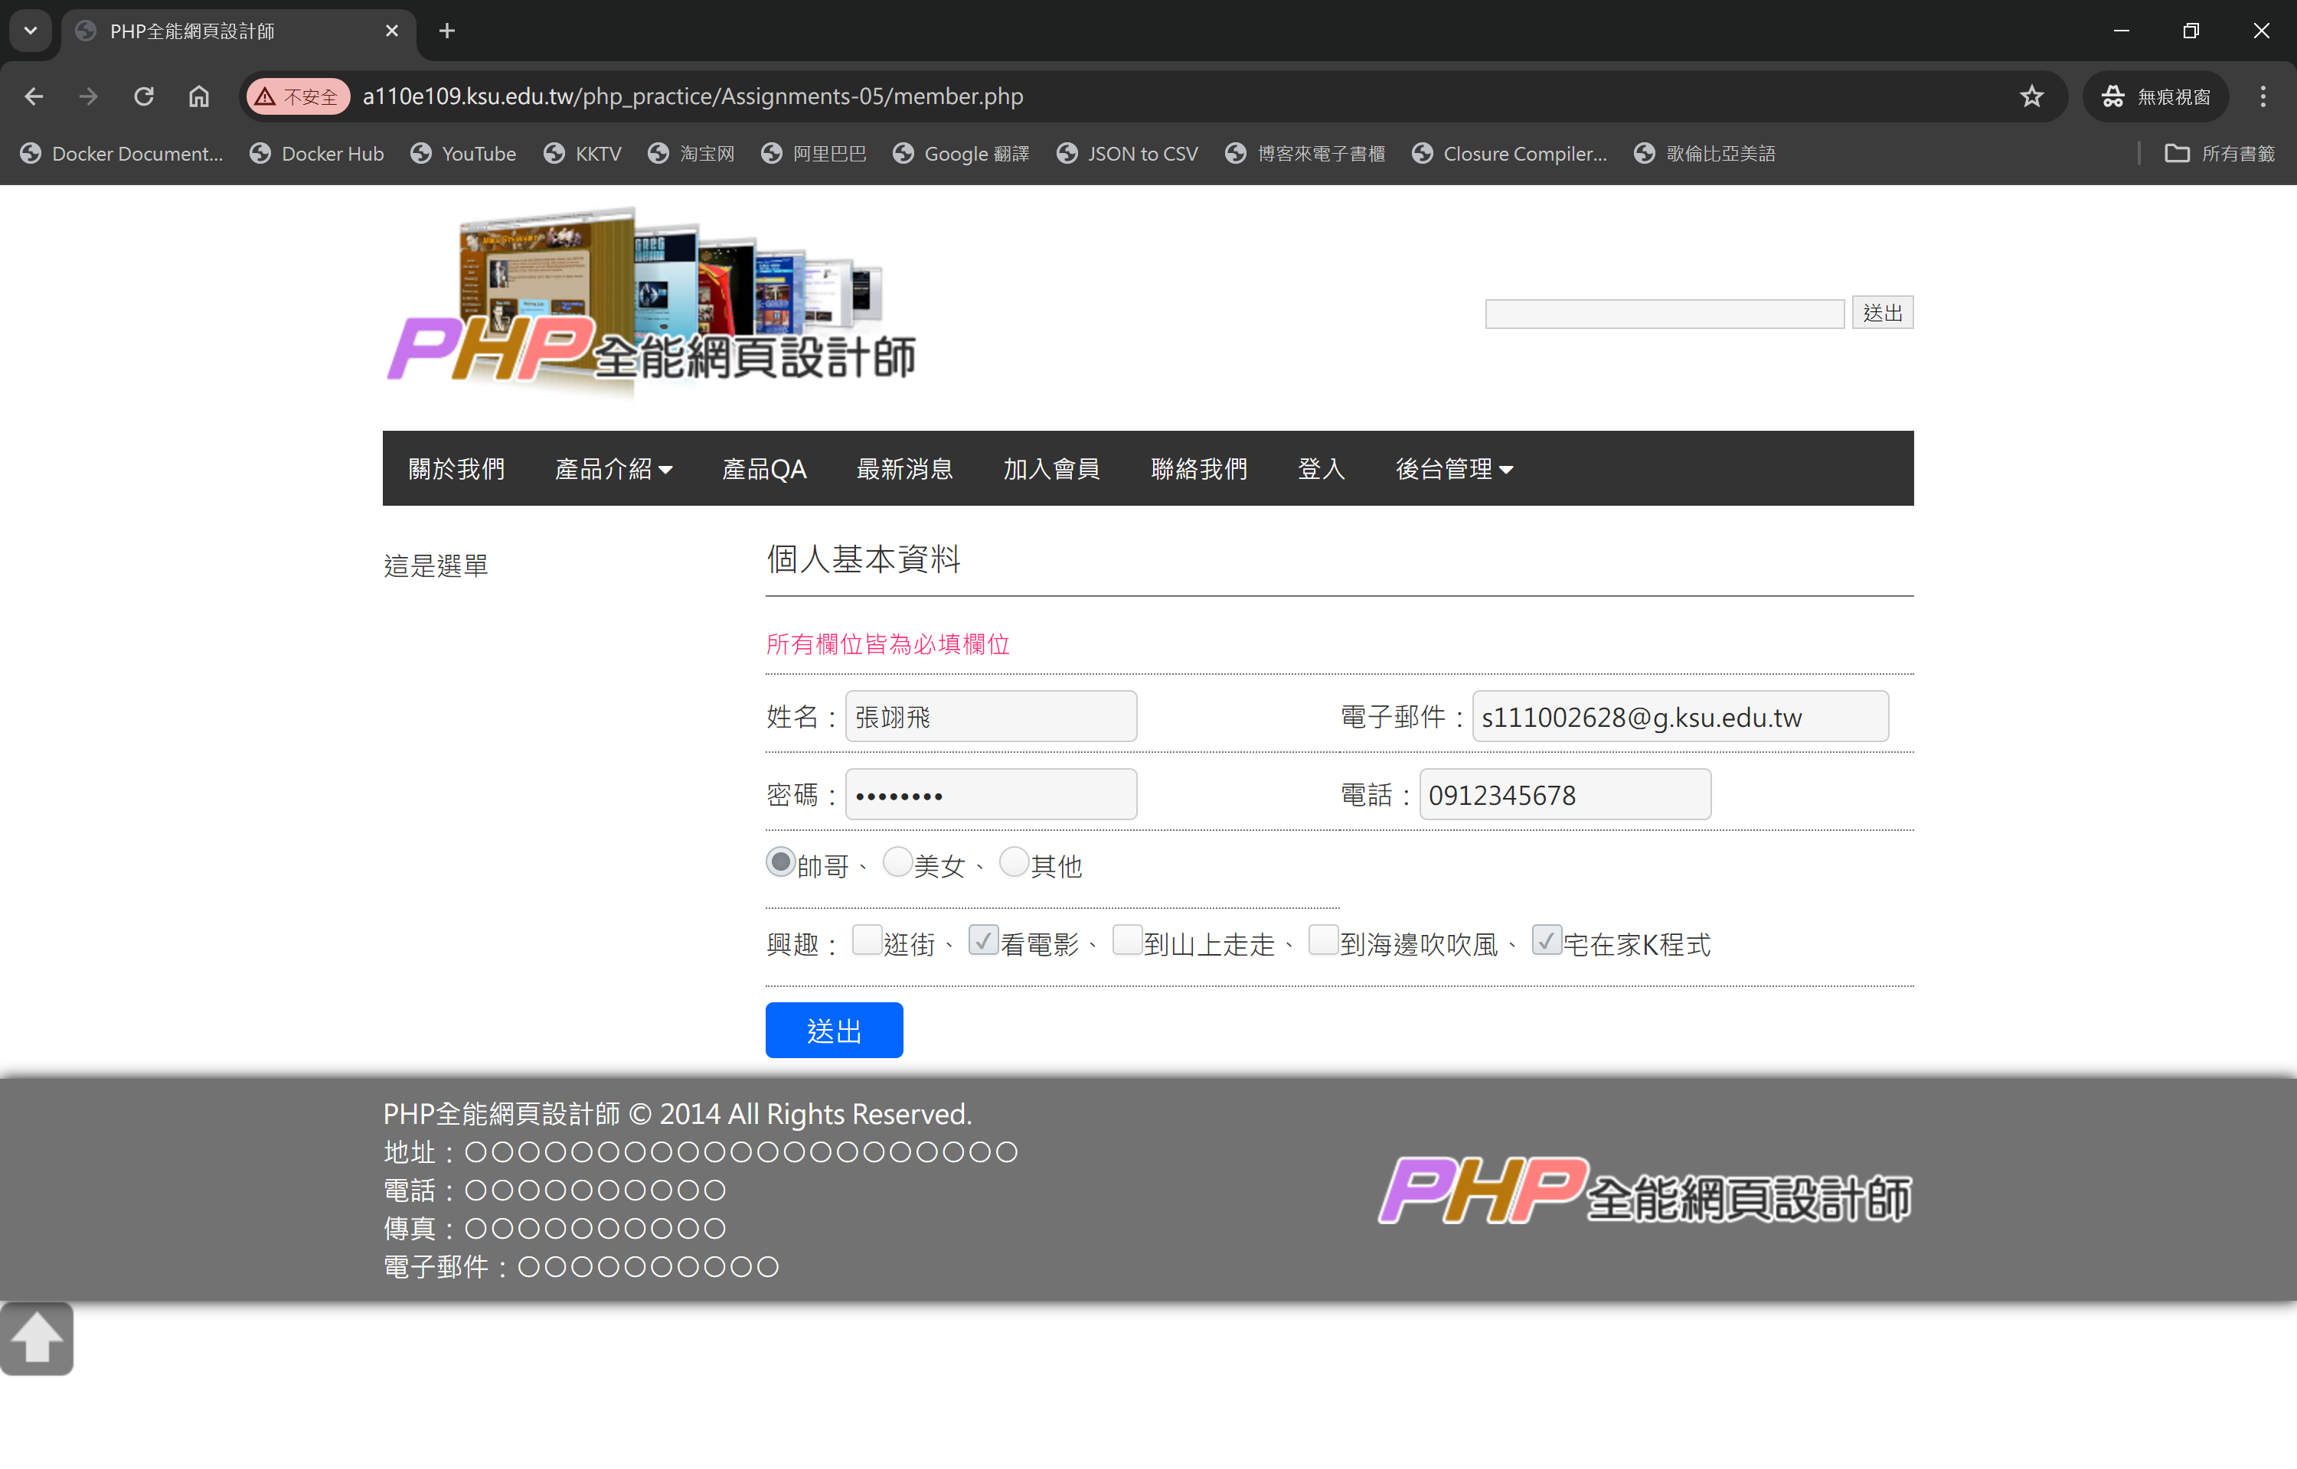
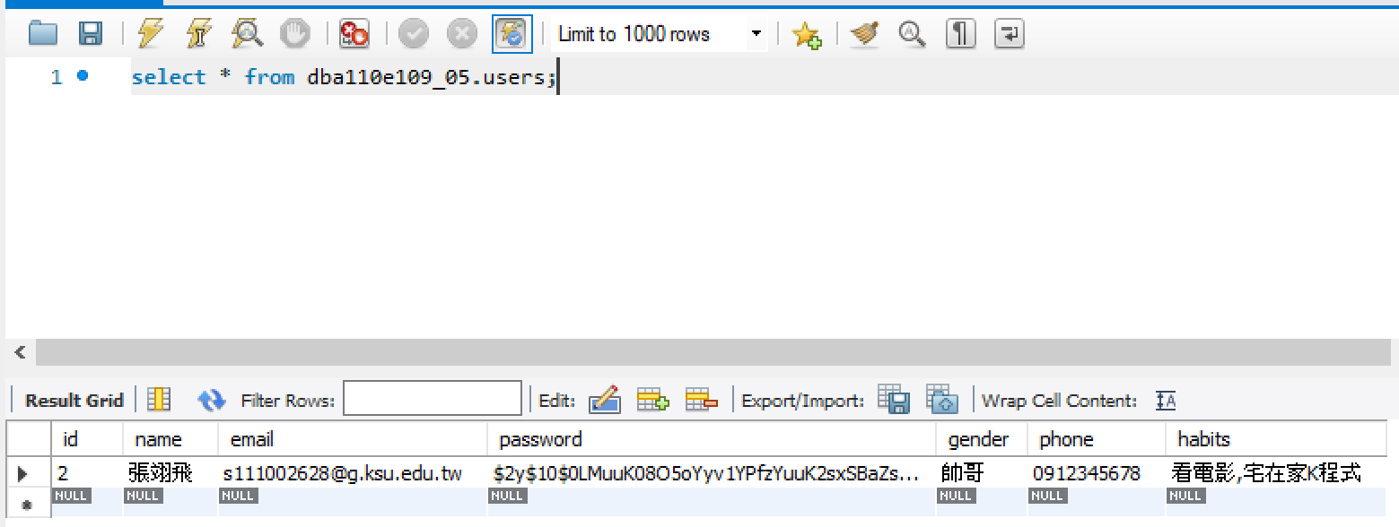

問題：如果重複註冊相同名字的使用者會發生什麼事?
答：因為已要求name欄位UNIQUE，不可以重複，會出現Duplicate entry問題。
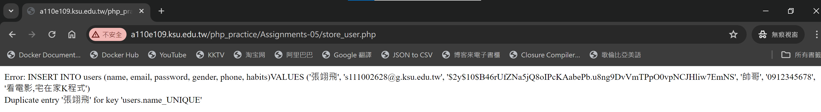

3. 創建login.php檔：
<?php require("php/layout_head.php"); ?>

<?php
include("php/cmsdb.php");
if (isset($_POST['user_name']) && isset($_POST['password'])) {
// 當使用者才剛試過登入時
$user_name = $_POST['user_name'];
$password = $_POST['password'];

$query = "select password from users where name='" . $user_name."'"; // 查詢用戶資料表

$result = $conn->query($query);
if ($result->num_rows){ // 若有此用戶
$hash = $result -> fetch_assoc()["password"]; // 從用戶資料表取得的雜湊密碼
if (password_verify($_POST['password'], $hash)) { // 比對雜湊密碼
// 如果是在資料庫中有註冊的使用者
$_SESSION['valid_user'] = $user_name; // 將用戶名稱加入SESSION，名稱valid_user為索引
header("location:index.php"); // 轉頁
exit();
}
}

$result -> free_result();
$conn->close();
}
?>

<!-- 版身開始 -->
<div class="bodyArea">
<div class="body-L">
<!-- 選單開始 -->
<?php require("php/layout_sel.php"); ?>
<!-- 選單結束 -->
</div><!-- body-L End -->
<div class="body-R">
<!-- 版身內容開始 -->
<?php
if (isset($_SESSION['valid_user'])) { // 開始-使用SESSION判斷已經登入了沒
echo '<p>您('.$_SESSION['valid_user'].')已經登入</p><br />';
}
else {
if (isset($user_name)){
// 如果使用者試著登入並且失敗了
echo '<p>帳號或密碼不正確，無法登入！</p><br />';
}
else {
echo '<p>您尚未登入</p><br />';
// 提供表單來登入
}
?>
<!-- 會員登入 -->
<div class="mrform">
<form id="mrLogin" class="formsty" method="POST" action="login.php">
<li class="mrtit">會員登入</li>
<li>登入帳號：<input type="text" name="user_name" id="username" style="width:95%;"></li>
<li>登入密碼：<input type="password" name="password" id="passowrd" style="width:95%;"></li>
<li class="mrbtn" id="mrin">
<button class="formbtn mrformL" type="submit" name="login" id="mrBtnIn" >會員登入</button>
<a class="btnmrGet mrformR" id="mrBtnGet" href="forgot_password.php">忘記密碼</a>
</li>
</form>
</div><!-- mrformL End -->
<?php
} // 結束—判繼已經登入了沒
?>
<!-- 版身內容結束 -->
</div><!-- body-R End -->
</div><!-- bodyArea End -->
<!-- 版身結束 -->

<?php require("php/layout_footer.php"); ?>
修改css/layout.css檔，加入登入頁樣式：
/* 會員表單 */
.mrform { margin-left: auto; margin-right: auto; width:350px; font-size:14pt; padding-bottom:10px;
border-radius:8px; box-shadow:0px 0px 10px #727272; overflow:hidden; }
.mrform li { padding:10px; }
.mrformL { float:left; }
.mrformR { float:right; }
.mrtit { background:#727272; color:#FFFFFF; }
.mrbtn { text-align:center; }

/* 會員按鈕 */
a.btnmrGet { margin-top:10px; margin-left: auto; margin-right: auto; display:block;
background:#C40000; color:#FFFFFF; text-align:center; font-size:14pt; padding:10px 0px;
border-radius:5px; border:none; font-family:微軟正黑體; cursor:pointer; width:150px;}
a:hover.btnmrGet { background:#CF3333; }
button.formbtn{ margin-top:10px; display:block; background:#0066FF; color:#FFFFFF; text-align:center; font-size:14pt; padding:10px 0px;
border-radius:5px; border:none; font-family:微軟正黑體; cursor:pointer; width:150px;}
button.formbtn:hover{ background:#4D94FF; }
測試：
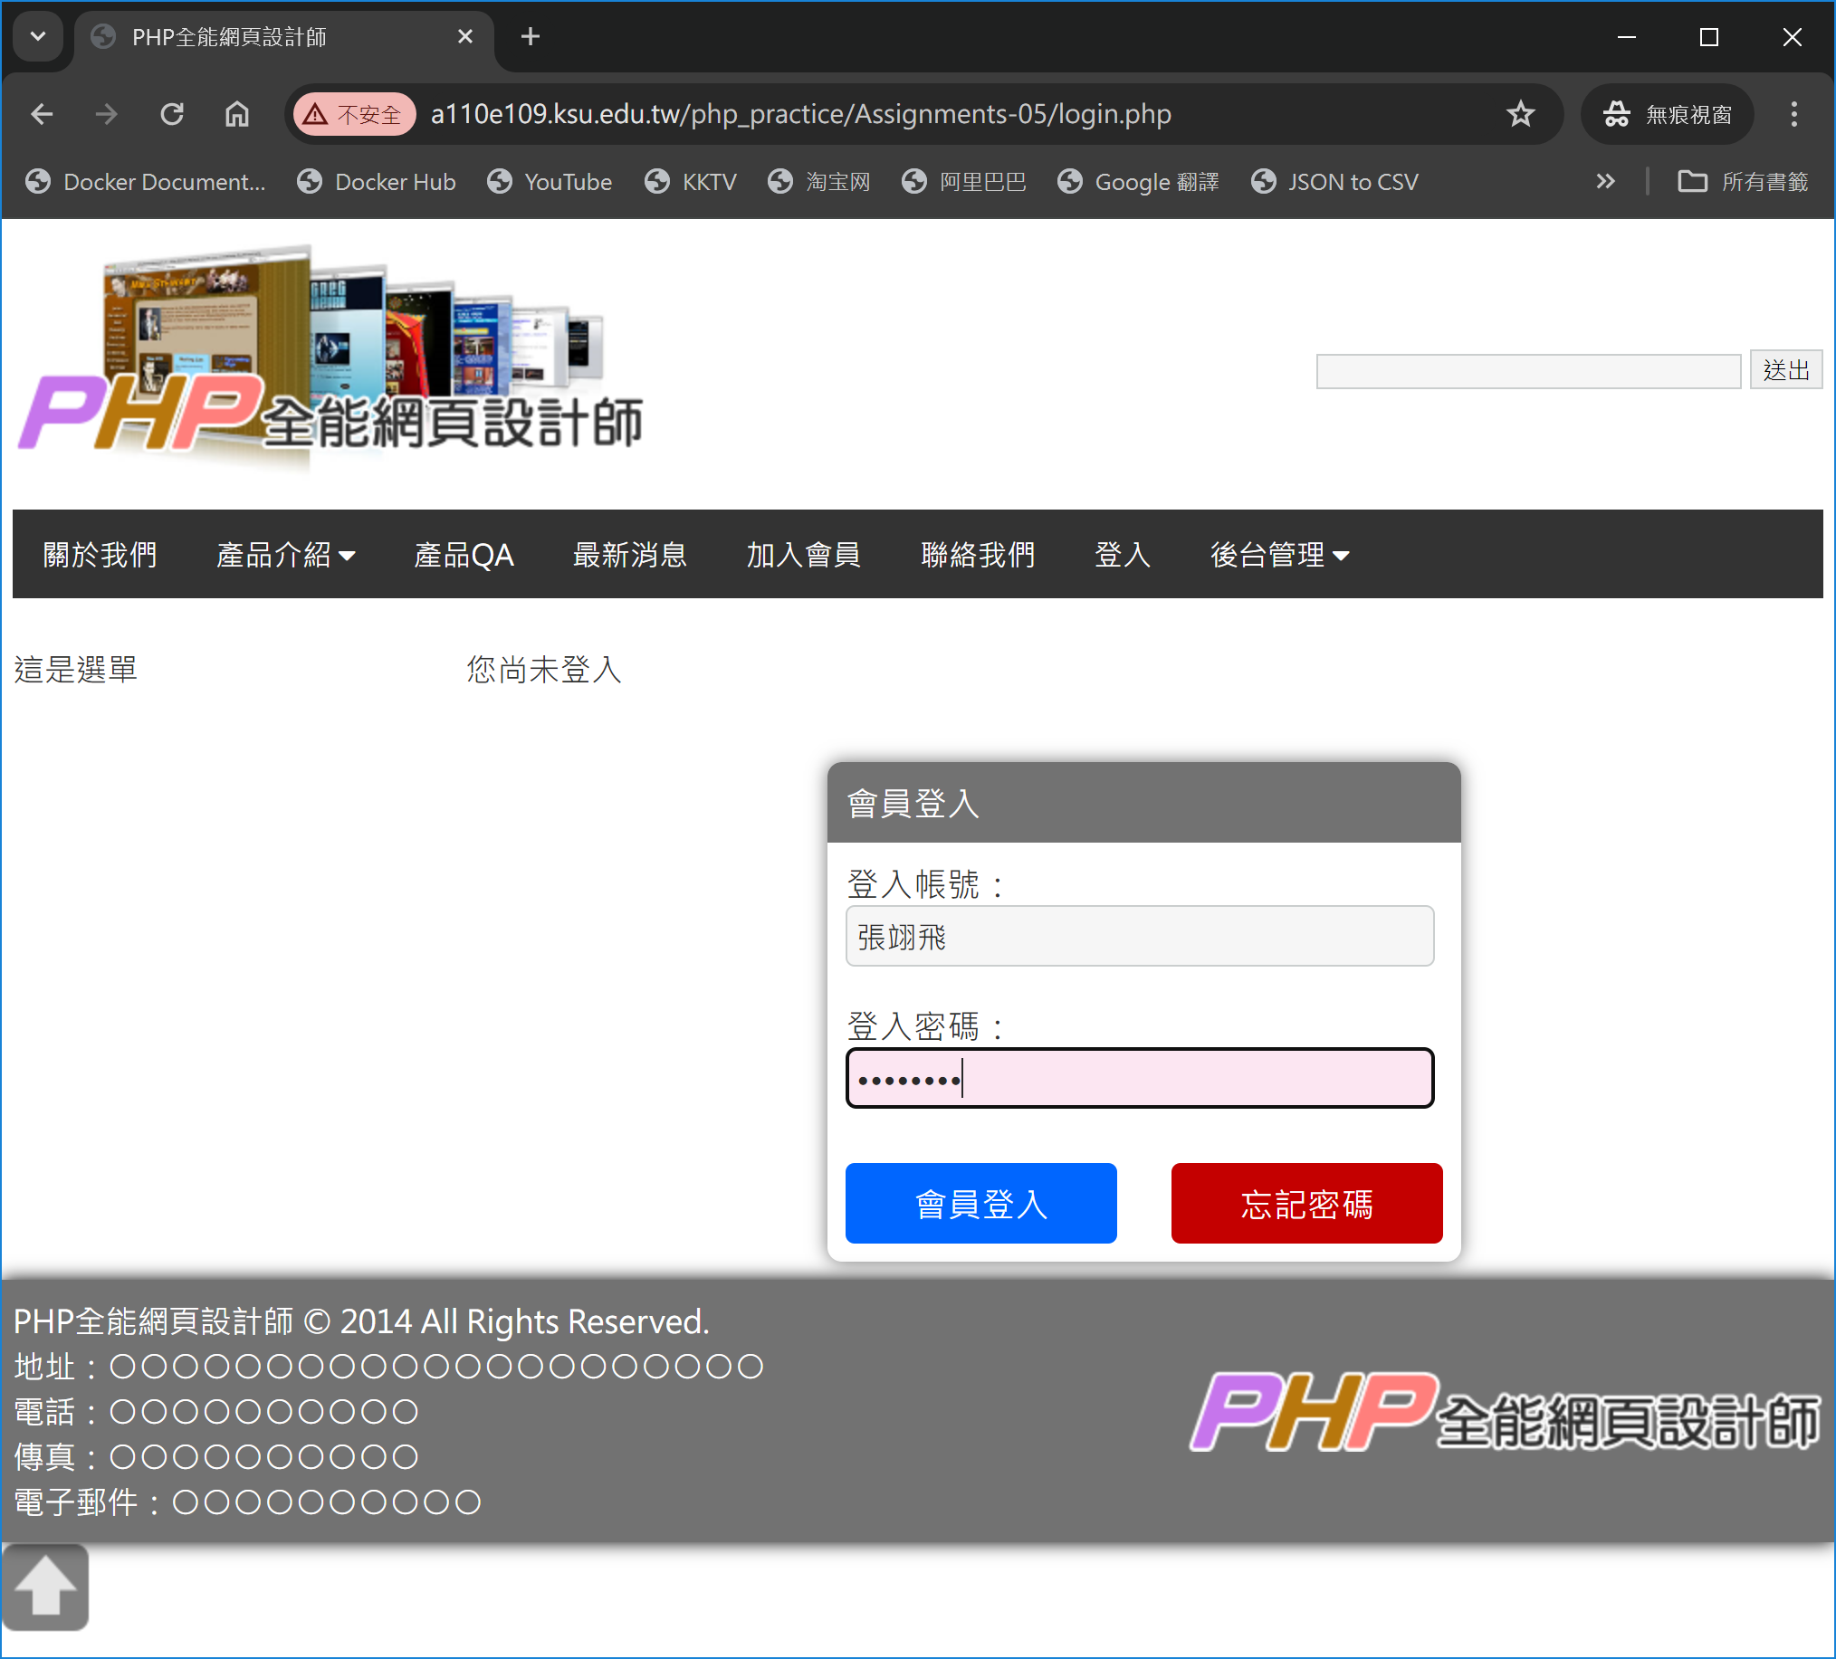
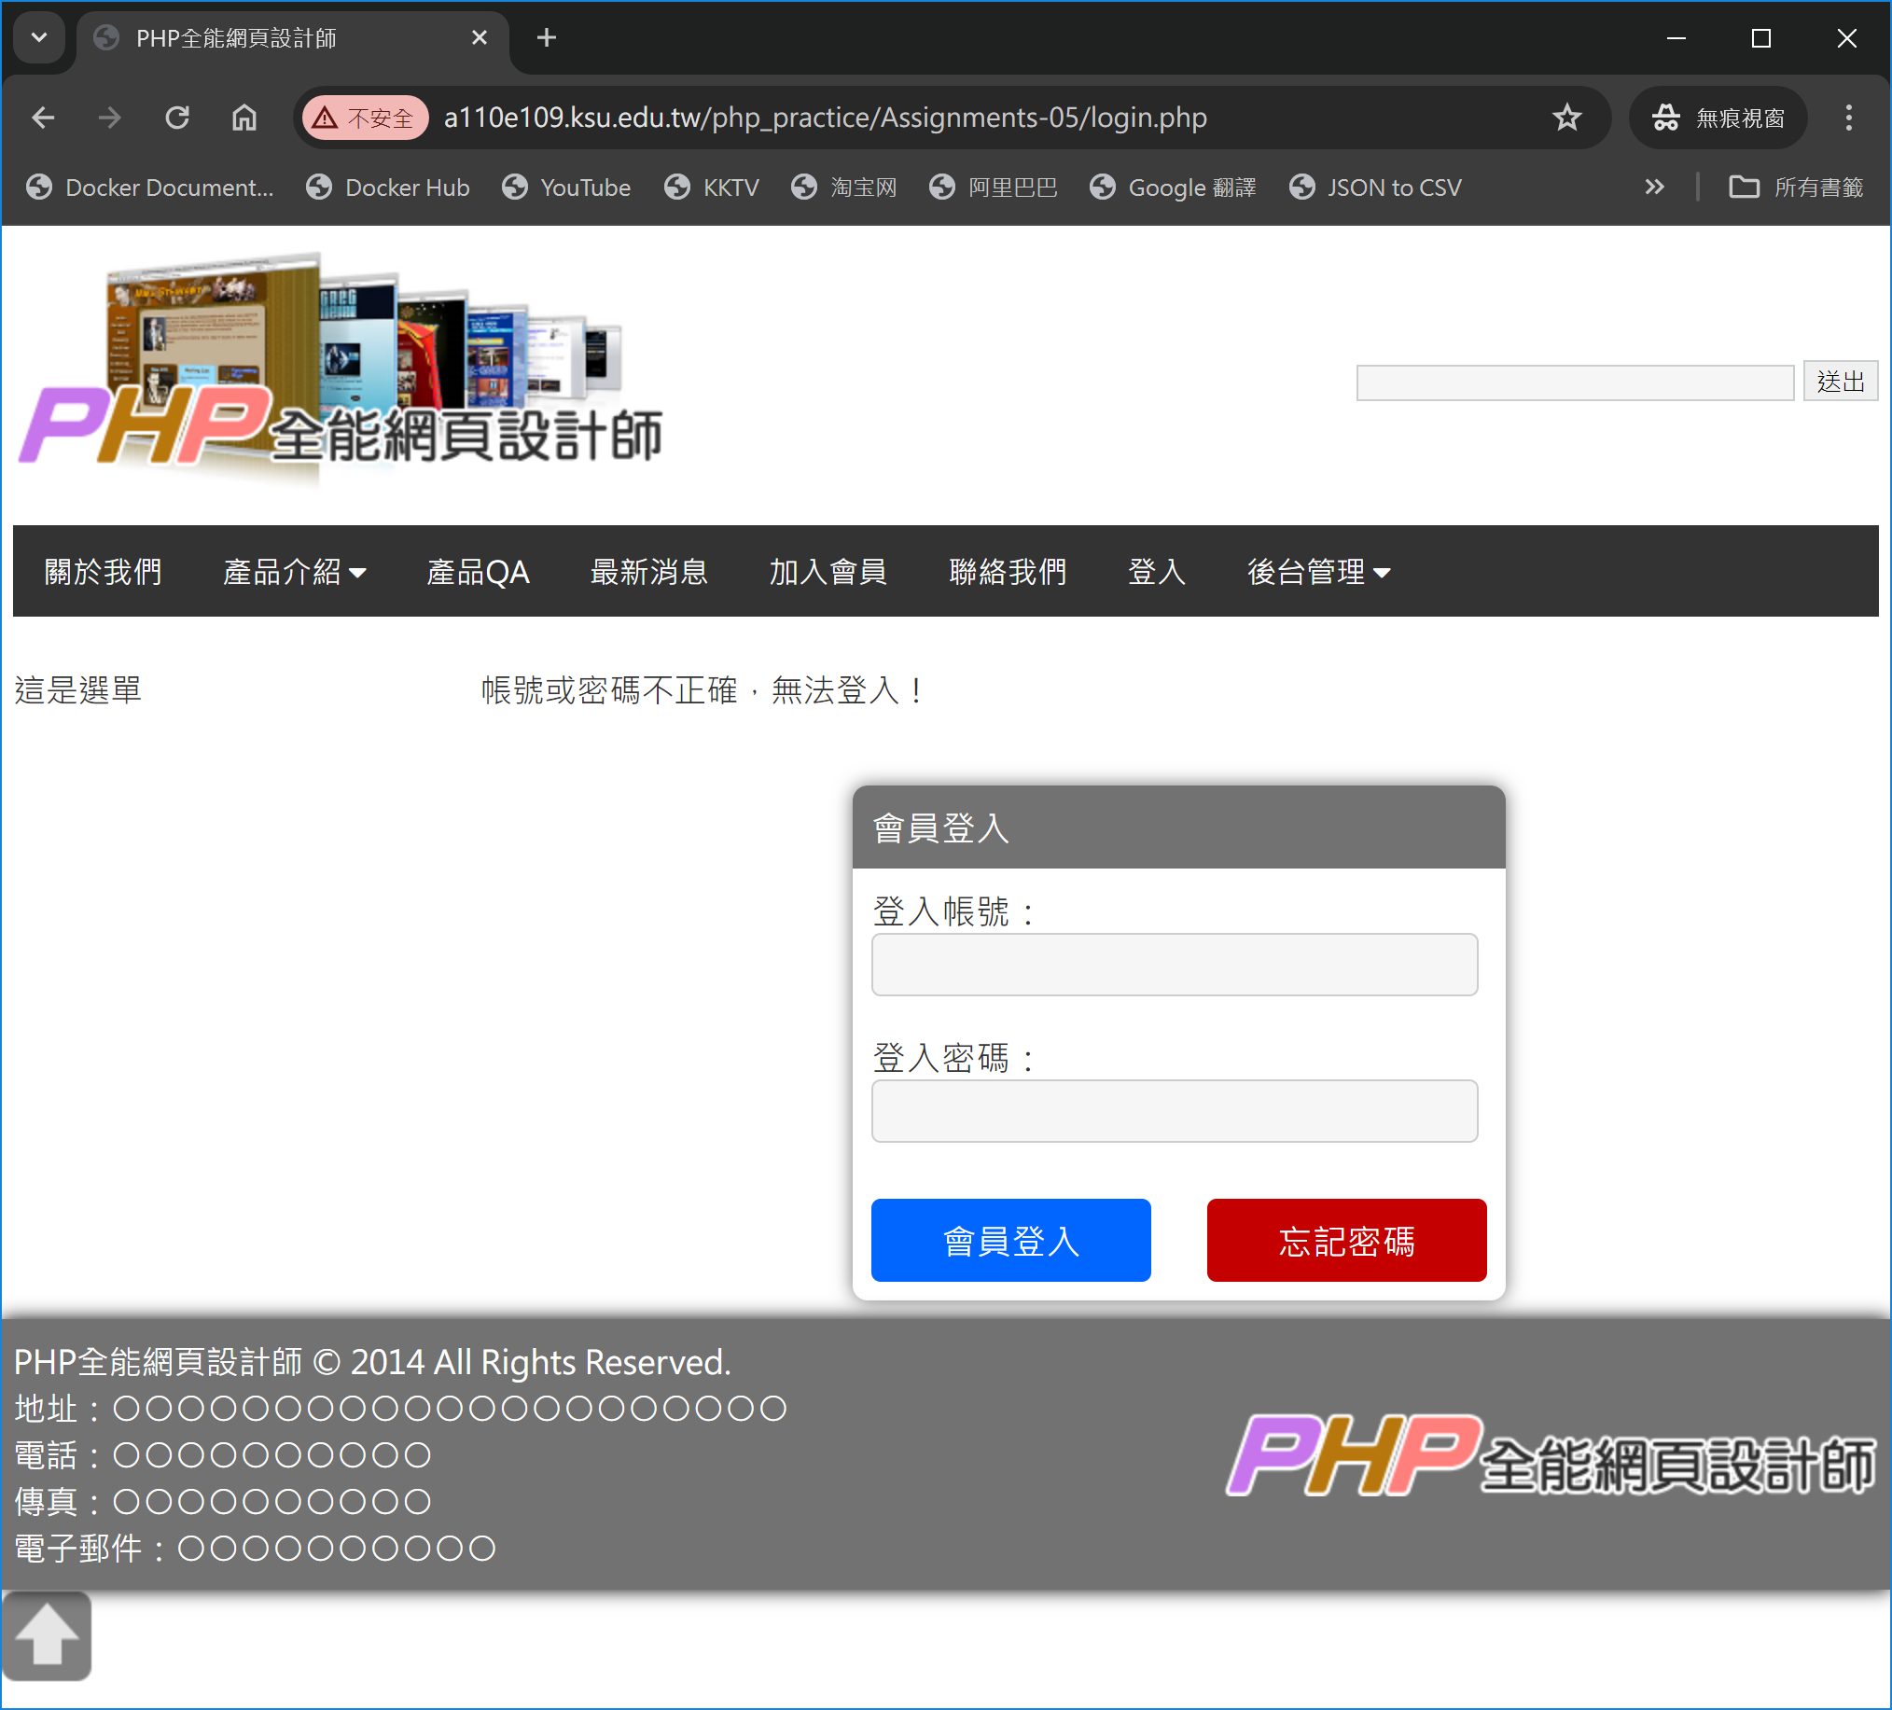
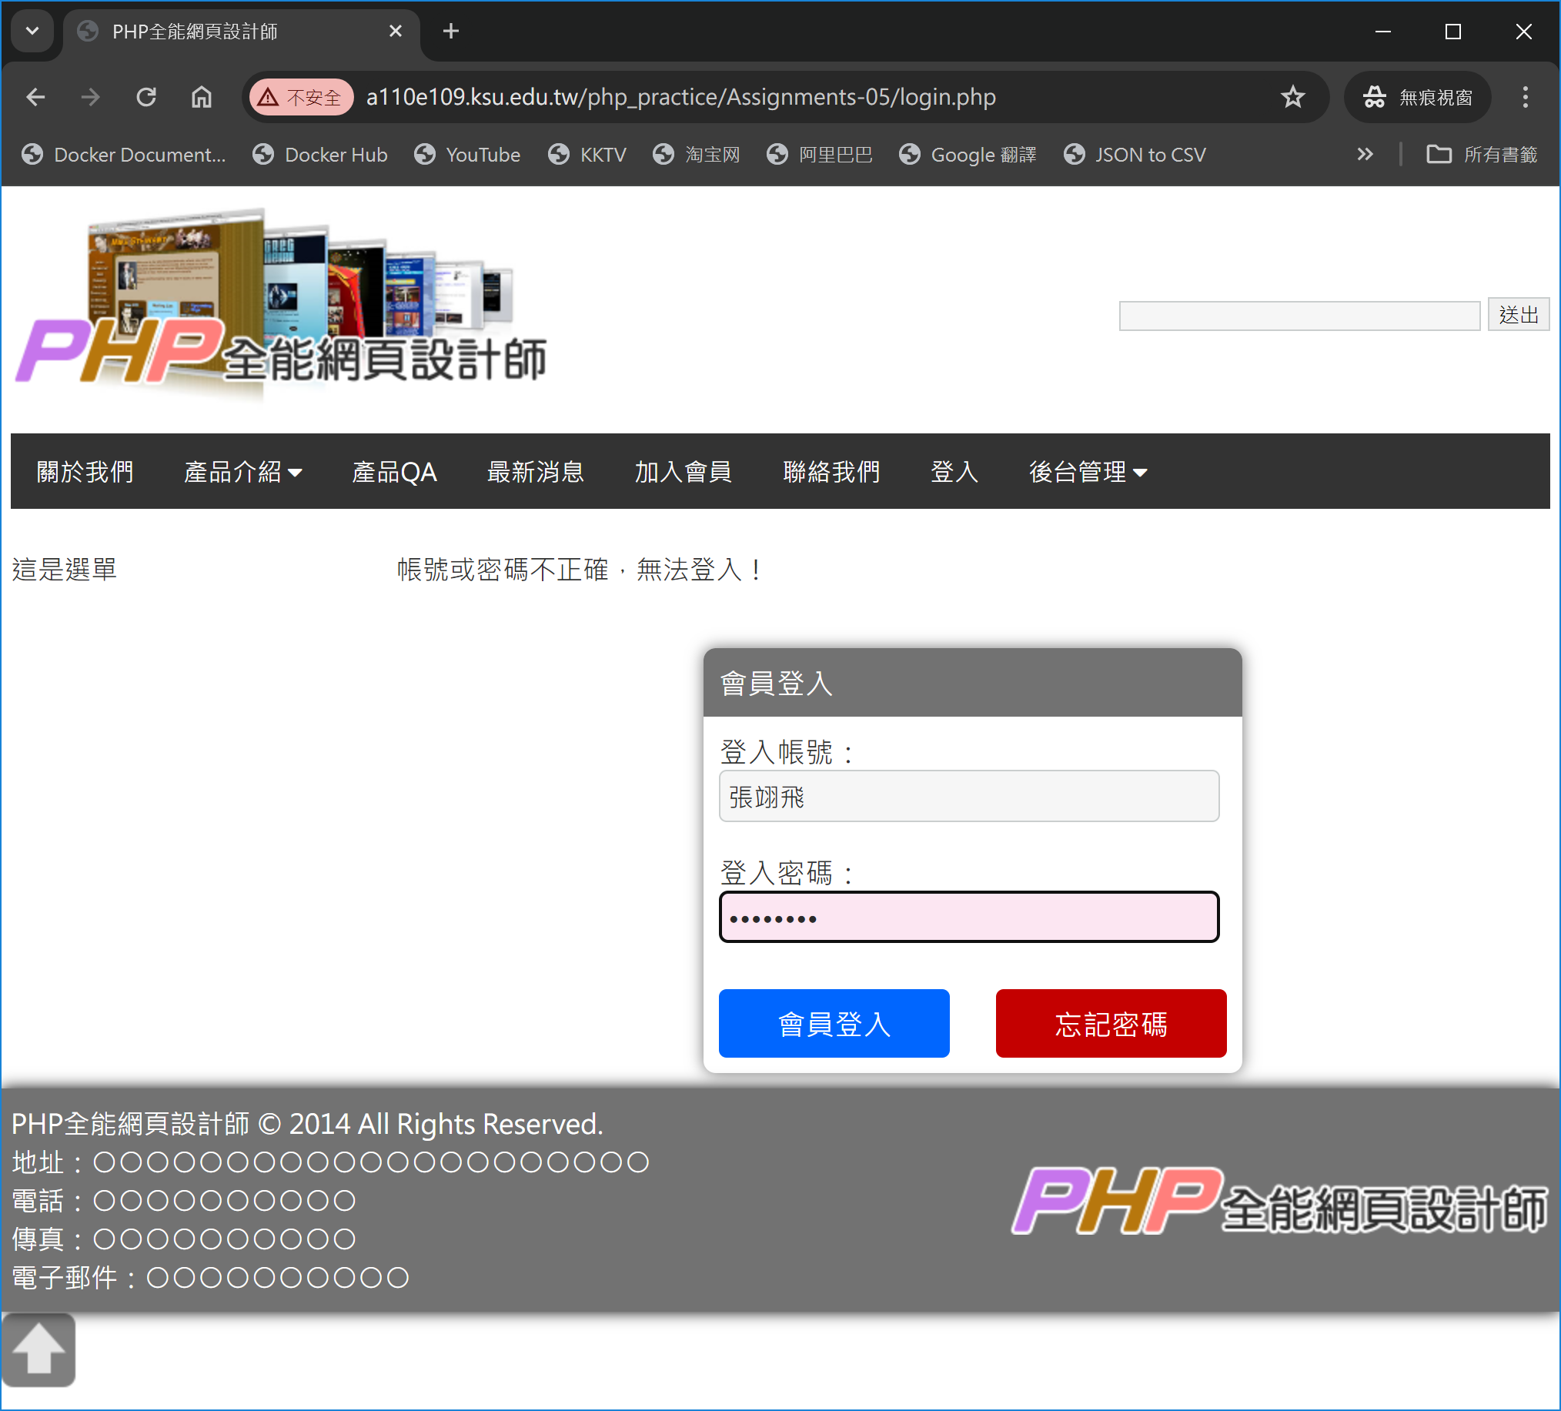
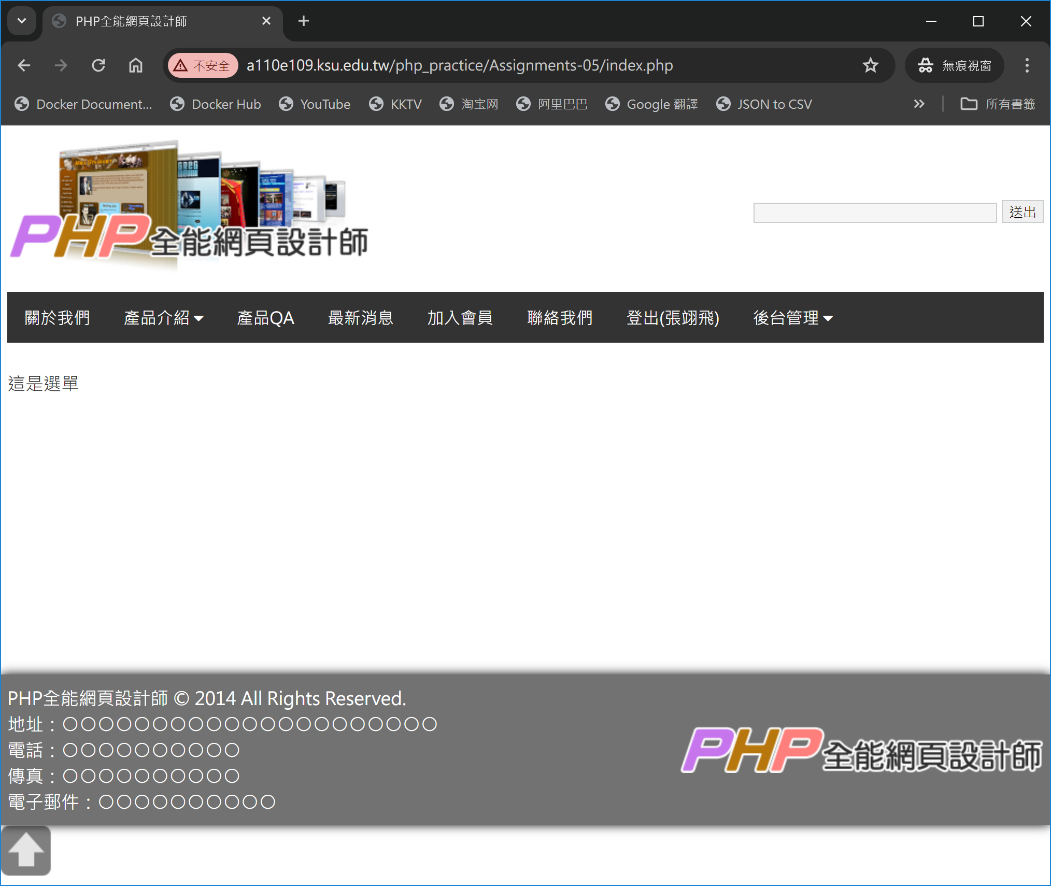
導覽列中可以看到顯示「登出(<帳號名稱>)」，表示已登入成功。

4. 創建logout.php檔：
<?php
session_start();
// 儲存以測試使用者是否「已經」登入
$old_user = $_SESSION['valid_user'];
unset($_SESSION['valid_user']);
session_destroy();
header("location:index.php"); // 轉頁
exit();
?>
測試，點擊導覽列中的登出：
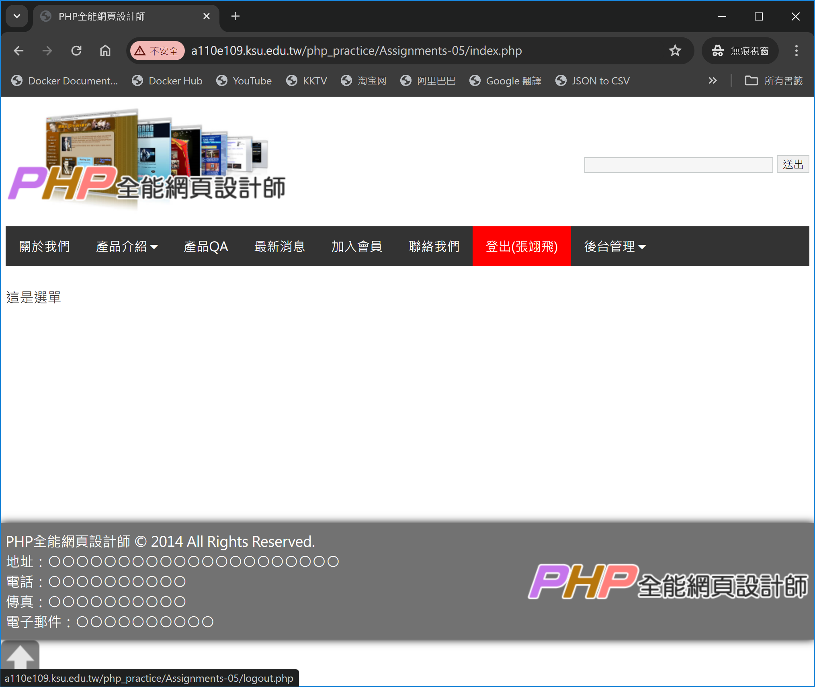
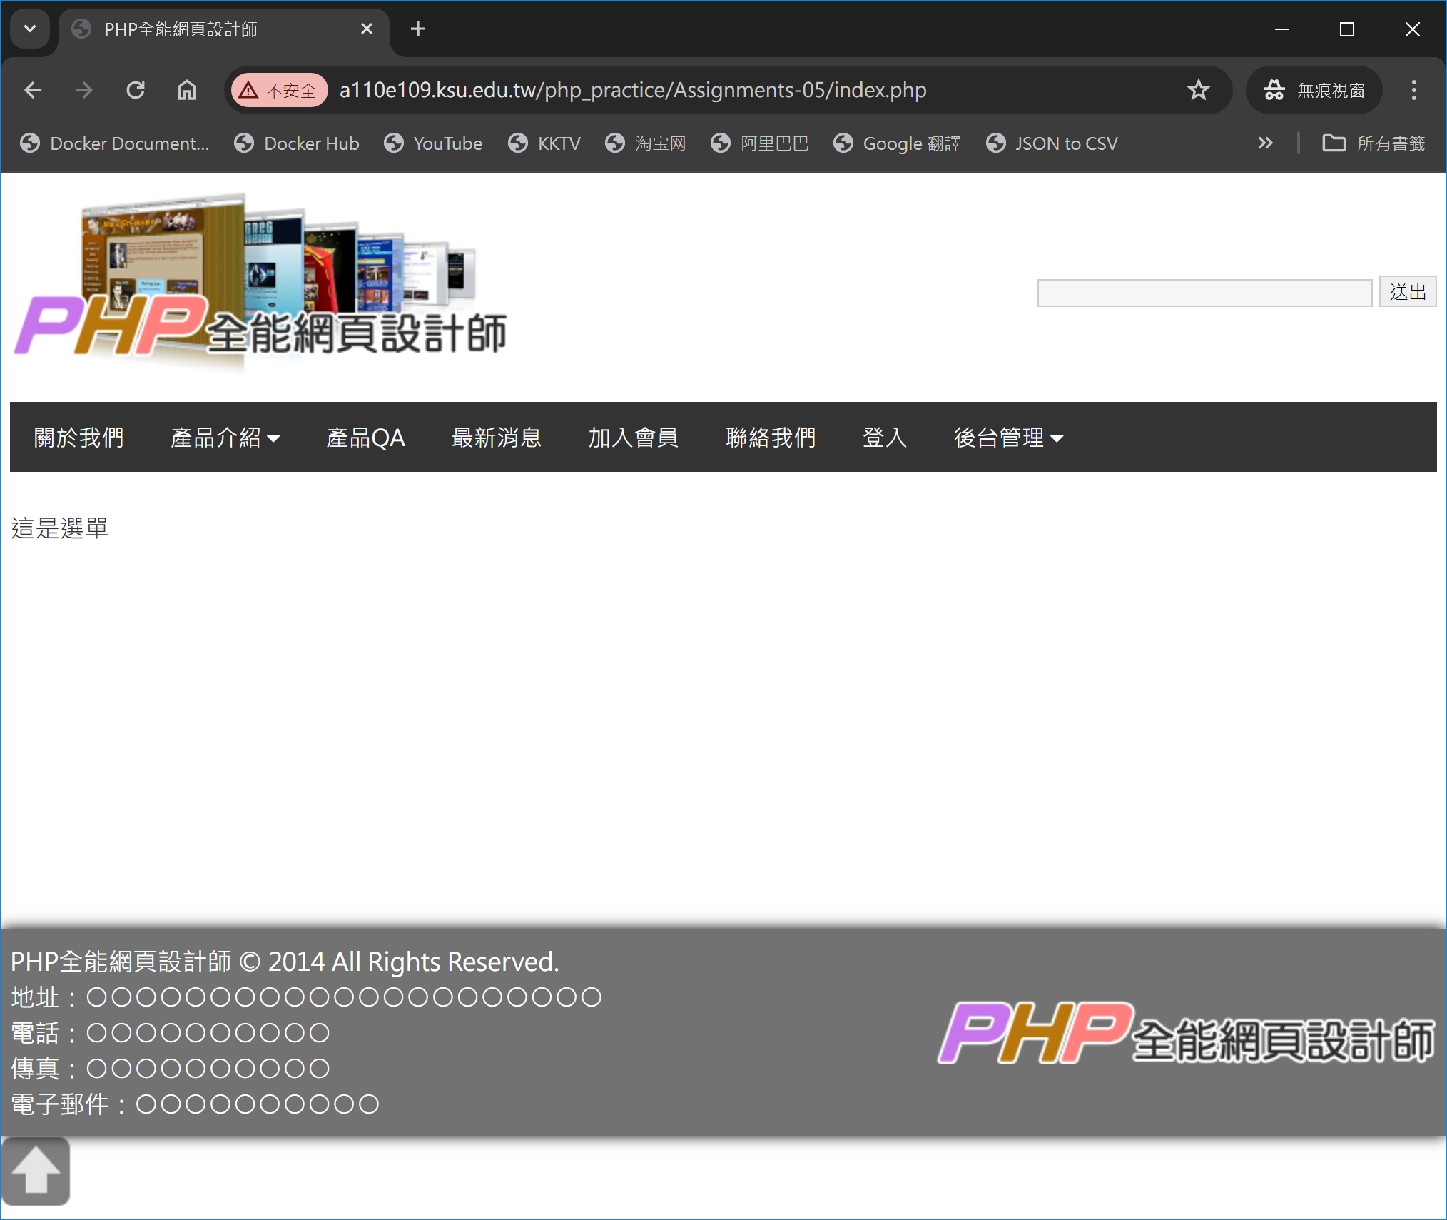
在導覽列中，現在看到「登入」，表示現在又恢復回未登入的狀態。

5. 回顧
請回頭看看，在PHP中如何使用SESSION來控制用戶端的登入/登出狀態，使用了什麼資料，以及呼叫了什麼函數或命令。

6. 意見回饋
(1) 今天我學習的課程中最有用的設計是什麼？(可複選)
□教材 □活動 □評量 □講解 □其他：
(2) 我對今天的課程感到滿意。(請勾選一項)
□非常不同意 □不同意 □中立 □同意 □非常同意
(3) 總結一下你今天學到了什麼？ （簡要描述關鍵概念，技能等，未填或填寫與課程無關內容扣30分）

(4) 列出今天學到的一些仍然讓你感到困惑的事情。

(5) 我今天的學習策略是什麼？

(6)它有效嗎？為什麼？

(7) 如果沒有，你會如何調整它以便更好地學習？

(8) 對教師的建議：老師的幫助如何對我的學習更有幫助？(未填扣20分)

